Національний технічний університет України
«Київський політехнічний інститут»
Факультет інформатики і обчислювальної техніки
Кафедра обчислювальної техніки

Лабораторна робота №8

Виконав: студент групи ІО-93
Паламарчук В. В.

Київ 2012р.
Завдання
1. Створити нове робоче середовище (Workspace) в Active-HDL.
2. Створити VHDL-проект.
3. Завантажити VHDL-специфікацію з попередньої роботи (Лаб.7)
4. Перевірити коректність функцій переходів і збудження тригерів у редакторі Waveform Editor.
5. Результати занотувати в протокол.

VHDL-проект із завантаженою VHDL- специфікацією з попередньої роботи.
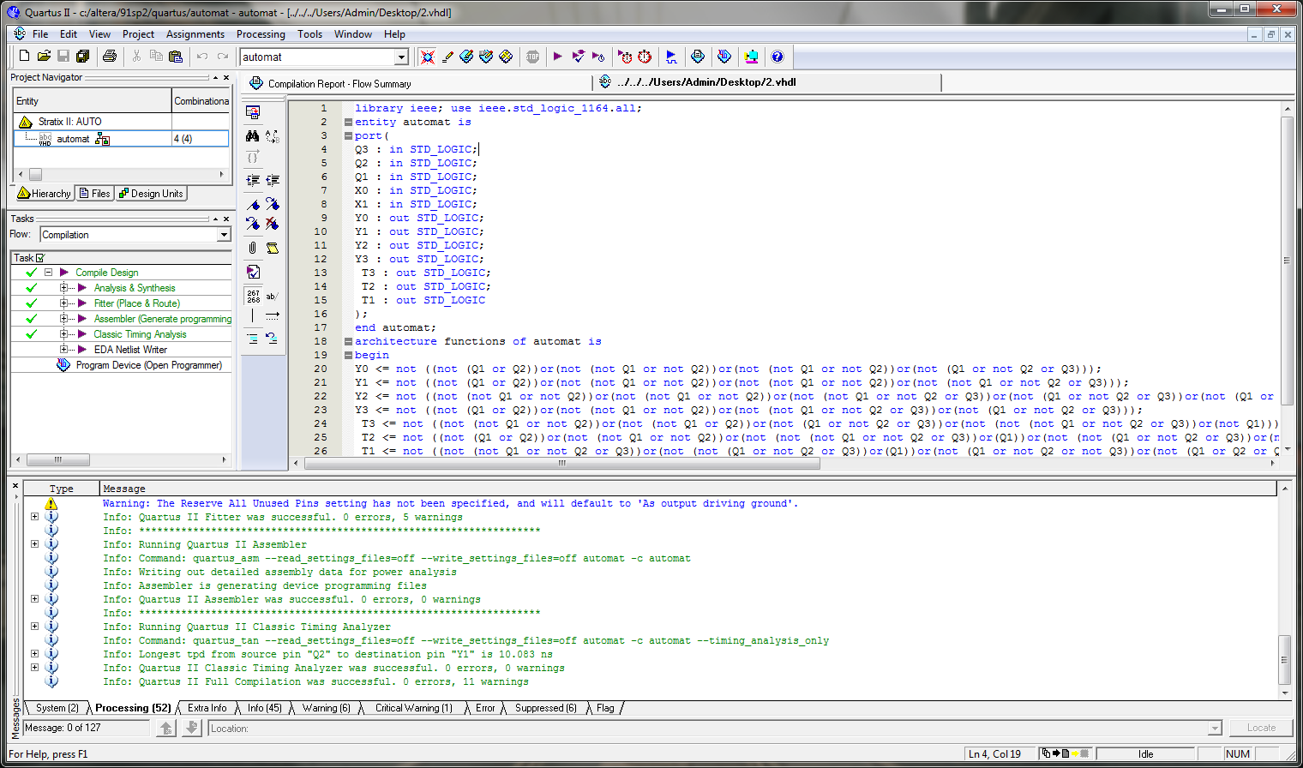
Таблиця функцій переходів та функцій збудження тригерів з лабораторної роботи №5.
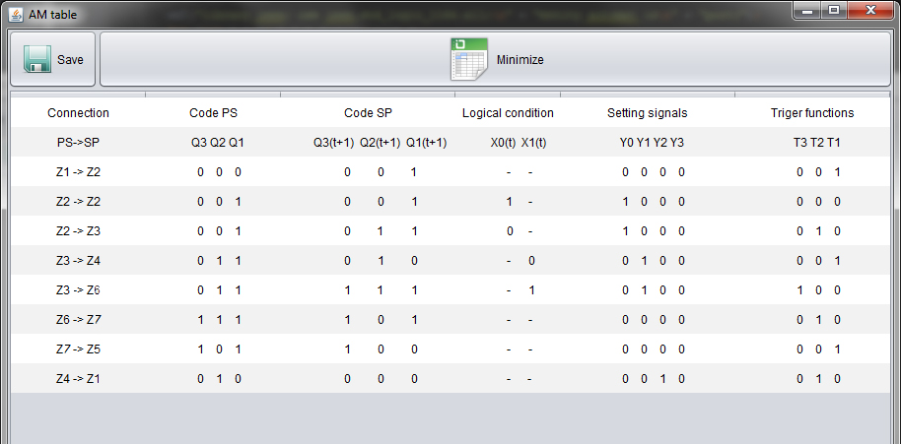

Перевірка коректності функцій переходів та функцій збудження тригерів у редакторі:
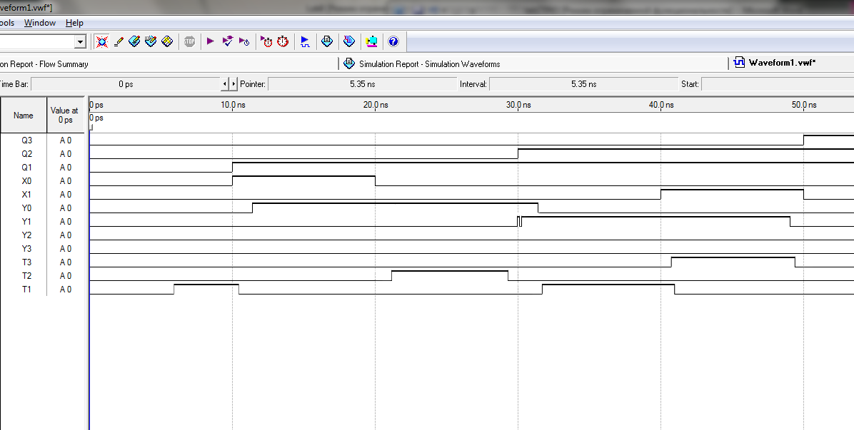
Висновки
В даній лабораторній роботі було створено VHDL-проект і завантажена VHDL-специфікація з попередньої роботи. Після перевірки табличних значень функцій переходів та збудження тригерів з результатами моделювання у редакторі Waveform Editor можна сказати, що побудова функцій, їх мінімізація та приведення їх до заданого елементного базису були виконані правильно.

